Федеральное государственное автономное образовательное учреждение высшего образования
«Национальный исследовательский университет ИТМО»

Факультет Программной Инженерии и Компьютерной Техники

Блок задач с Яндекс.Контеста №2
Алгоритмы и Структуры Данных

Выполнил:
Ларионов Владислав Васильевич
Группа P3209

Проверил:
Косяков Михаил Сергеевич

Санкт-Петербург, 2026
Содержание
E. Коровы в стойла 3
Условие: 3
Решение: 4
О решении: 5
F. Число 6
Условие: 6
Решение: 7
О решении: 7
G. Кошмар в замке 9
Условие: 9
Решение: 10
О решении: 11
H. Магазин 12
Условие: 12
Решение: 13
О решении: 14

E. Коровы в стойла

Условие:
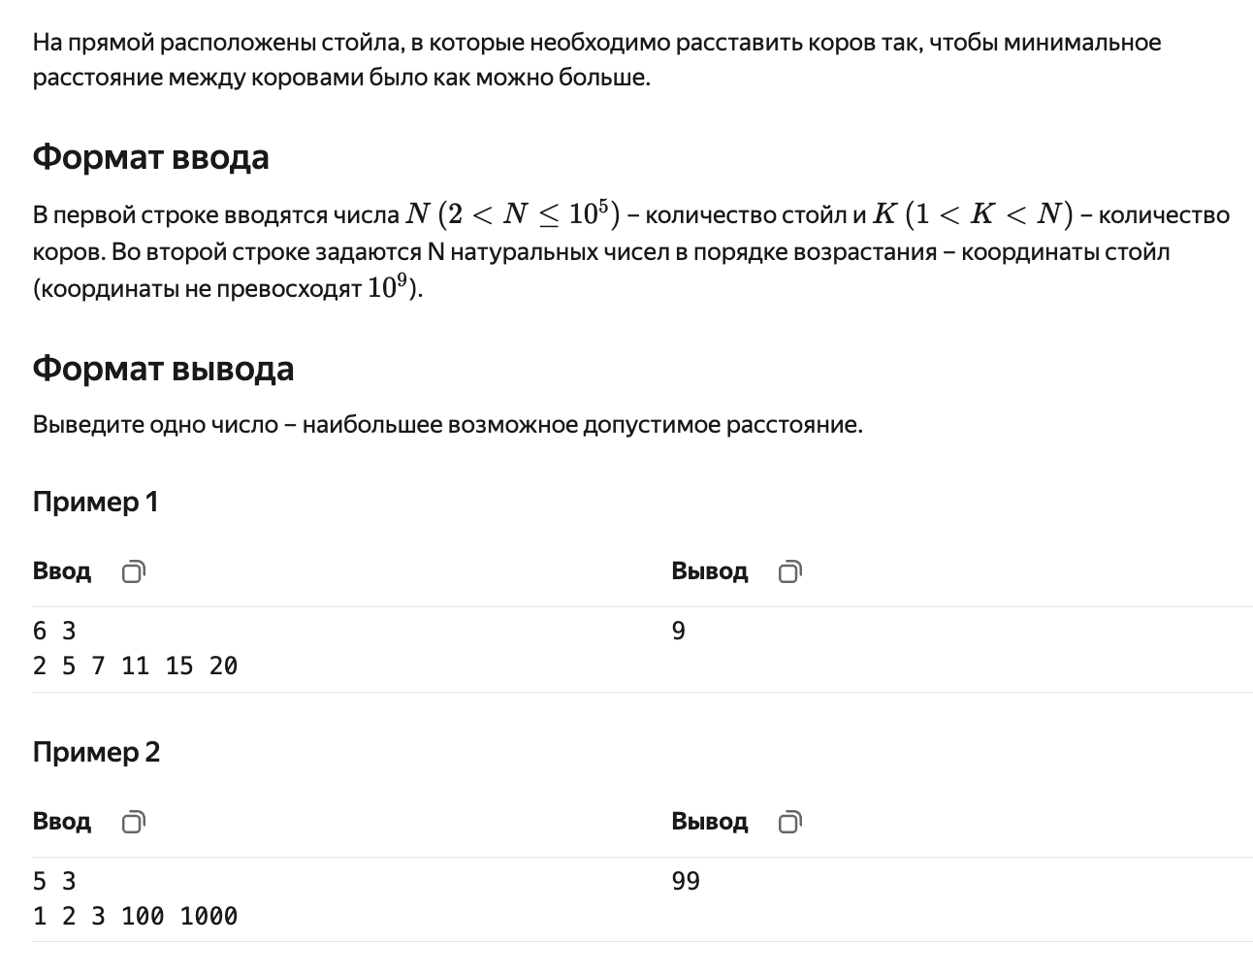

Решение:
#include <iostream>
#include <vector>

using namespace std;

bool can_place(long long diff, const vector<int>& coords, int traps_count, int cows_count) {
int placed = 1;
long long last_cow_coord = coords[0];

for (int i = 1; i < traps_count; i++) {
if (coords[i] - last_cow_coord >= diff) {
last_cow_coord = coords[i];
placed++;
if (placed == cows_count) {
return true;
}
}
}

return false;
}

int main() {
int traps_count, cows_count;
cin >> traps_count >> cows_count;

vector<int> coords;
for (int i = 0; i < traps_count; i++) {
int trap_coord;
cin >> trap_coord;
coords.push_back(trap_coord);
}

long long left = 0;
long long right = coords[traps_count - 1] - coords[0];

while (left < right) {
long long mid = (left + right + 1) / 2;
if (can_place(mid, coords, traps_count, cows_count)) {
left = mid;
} else {
right = mid - 1;
}
}

cout << left;
}

О решении:
Идея:
Воспользуемся бинарным поиском по ответу. Представим, что у нас есть булева функция, принимающая значения максимального расстояния между стойлами на вход, а в ответ возвращающая значение true/false. Тогда очевидно, что до какого-то значения включительно функция принимает значения true, после чего начинает принимать значения false. Воспользовавшись бинарным поиском, выясним, какое максимальное расстояние может быть между стойлами.

Сложность по времени:
O(traps_count log R) – так как бинарный поиск по результату у нас за log R, где R – размах между первым стойлом и вторым, а совершаем бинарный поиск мы в худшем случае n раз, потому что функция проверки расстановки работает за O(n).

Сложность по памяти:
O(traps_count) – так как храним массив длины количества стойл для бинарного поиска.

F. Число

Условие:
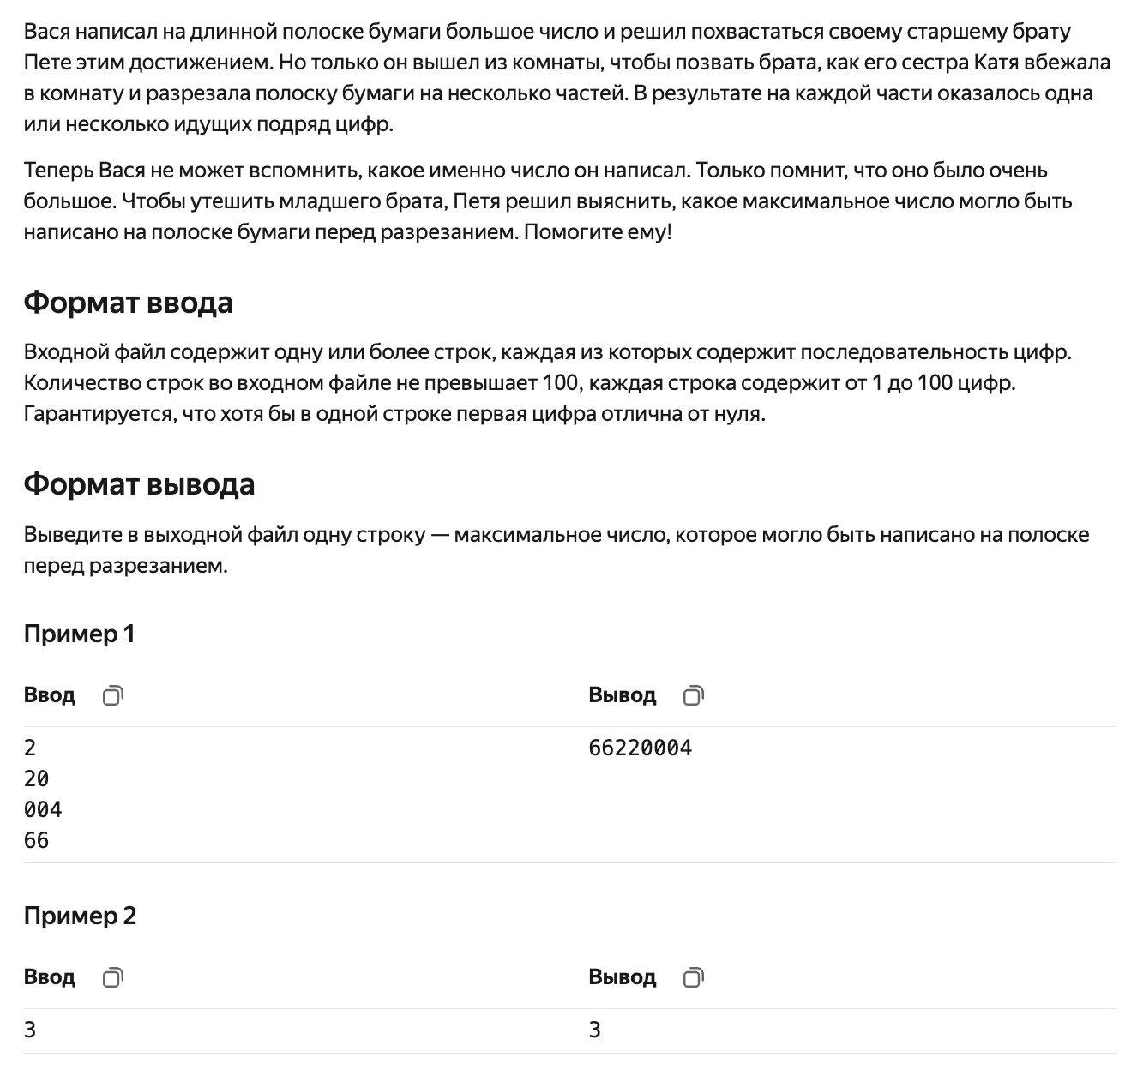

Решение:
#include <iostream>
#include <vector>

using namespace std;

bool compare(const string& a, const string& b) {
return a + b > b + a;
}

void sort_after_new_val(vector<string>& nums) {
int iters = (int)nums.size() - 1;
while (iters > 0 && compare(nums[iters], nums[iters - 1])) {
swap(nums[iters], nums[iters - 1]);
iters--;
}
}

int main() {
vector<string> nums;

string num;
while (cin >> num) {
nums.push_back(num);
sort_after_new_val(nums);
}

for (const string& num : nums) {
cout << num;
}
}

О решении:
Идея:
Воспользуемся сортировкой кусков не по абсолютному значению, а по тому, в каком порядке склеенное число получается больше. Будем сортировать массив после каждого нового полученного числа. Тогда перед каждым новым числом у нас будет правильно отсортированный массив. В таком случае нам достаточно будет просто поставить новое число на свое место

Сложность по времени:
O(n²) – потому что n раз (количество кусков числа) в худшем случае переставляем кусок числа за n итераций.

Сложность по памяти:
O(n) – потому что храним массив длины n.

G. Кошмар в замке

Условие:
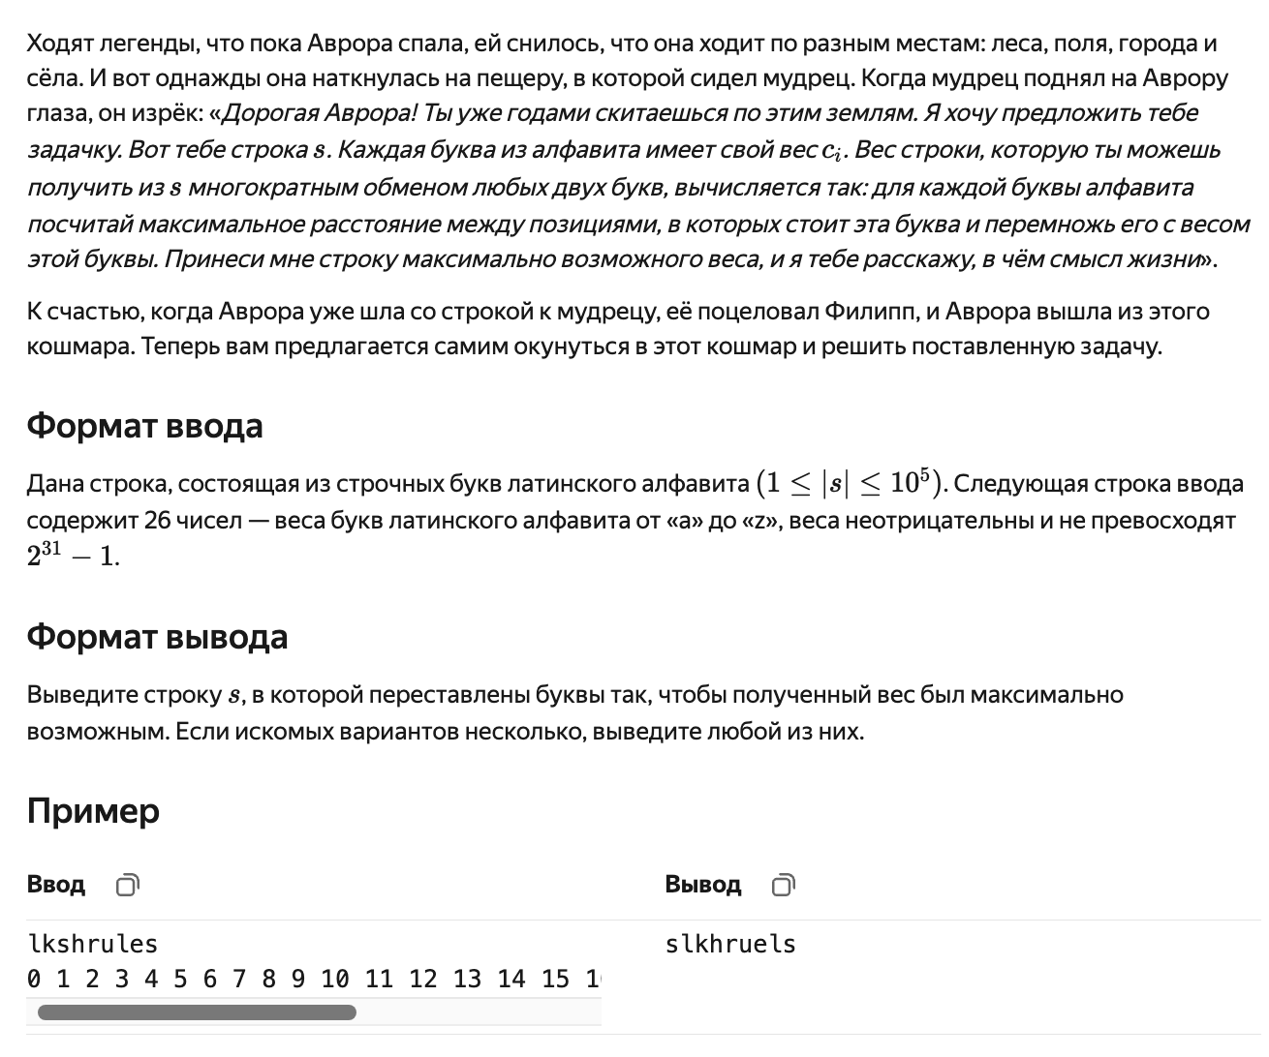

Решение:
#include <iostream>
#include <vector>

using namespace std;

void sort_by_weights(vector<int>& letters_more_than_one, vector<long long>& weights) {
int len = (int)letters_more_than_one.size();
for (int i = 0; i < len - 1; i++) {
for (int j = 0; j < len - 1 - i; j++) {
if (weights[letters_more_than_one[j + 1]] > weights[letters_more_than_one[j]]) {
swap(letters_more_than_one[j], letters_more_than_one[j + 1]);
}
}
}
}

int main() {
string line;
cin >> line;

vector<long long> weights(26);
for (int i = 0; i < 26; i++) {
cin >> weights[i];
}

vector<int> letters_counts(26, 0);
for (char ch : line) {
letters_counts[ch - 'a']++;
}

vector<int> letters_more_than_one;
for (int i = 0; i < 26; i++) {
if (letters_counts[i] > 1) {
letters_more_than_one.push_back(i);
}
}

sort_by_weights(letters_more_than_one, weights);

int line_len = (int)line.size();
int left = 0;
int right = line_len - 1;
string sorted_line(line_len, '0');

for (int shift : letters_more_than_one) {
if (left == right) {
break;
}

sorted_line[left] = char('a' + shift);
left++;
sorted_line[right] = char('a' + shift);
right--;
letters_counts[shift] -= 2;
}

for (int i = 0; i < 26; i++) {
while (letters_counts[i] > 0) {
while (left <= right && sorted_line[left] != '0') {
left++;
}

if (left > right) {
break;
}

sorted_line[left] = char('a' + i);
letters_counts[i]--;
}
}

cout << sorted_line;
}

О решении:
Идея:
В концы строки вставляем буквы, которые имеют хотя бы одного двойника с максимальным весом, таким образом вклад этой буквы будет максимален, так как расстояние также максимально. Затем внутрь ставим новую пар с весом меньше. Так продолжаем до тех пор, пока не закончатся буквы с двойниками. После этого между пар ставим оставшиеся буквы. Таким образом увеличивая расстояния между парами.

Сложность по времени:
O(line) – так как совершаем line итераций, чтобы расставить буквы.

Сложность по памяти:
O(line) – потому что храним в памяти строку, полученную на вход.

H. Магазин

Условие:
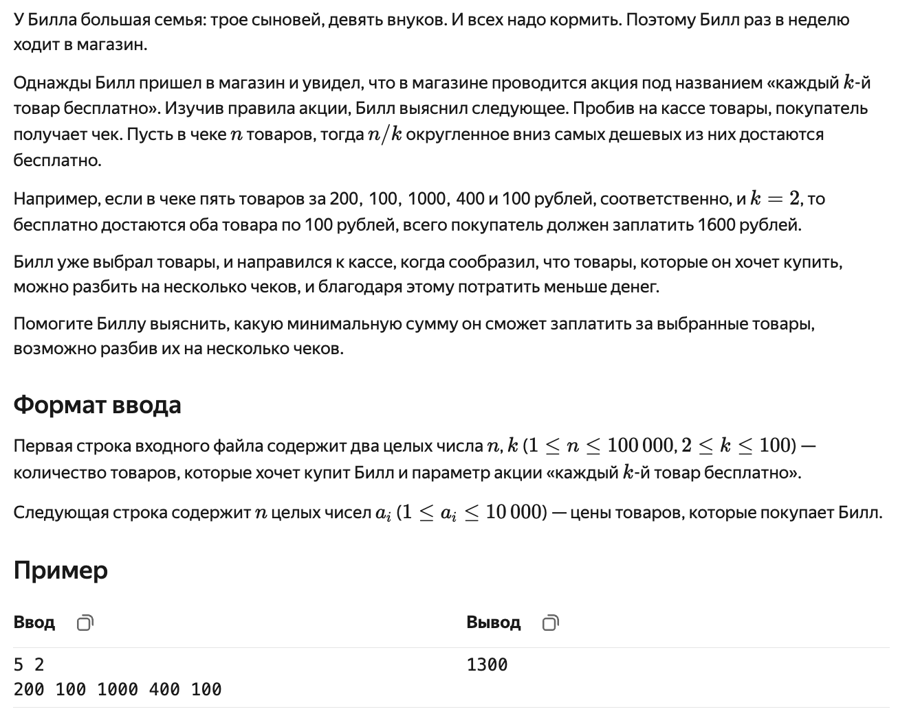

Решение:
#include <iostream>
#include <vector>

using namespace std;

int main() {
int count, free;
cin >> count >> free;

vector<int> count_prices(10001, 0);
for (int i = 0; i < count; i++) {
int price;
cin >> price;
count_prices[price]++;
}

long long total_sum = 0, iter = 0;
for (int i = 10000; i > 0; i--) {
while (count_prices[i] > 0) {
iter++;
if (iter % free != 0) {
total_sum += i;
}

count_prices[i]--;
}
}

cout << total_sum;
}

О решении:
Идея:
Вместо того, чтобы запоминать цены товаров (<= 10000) будем запоминать, сколько раз такая цена встретился в корзине. Количество товаров кладем в ячейку с индексом, совпадающим с суммой товара. Потом просто проходимся по списку от самых больших значений, не включая в итоговую стоимость каждый бесплатный товар. Сумма покупки десь максимизируется, так как если идти по отсортированному по убыванию массиву, то мы будем максимизировать каждый k-ый бесплатный товар, который мы игнорируем.

Сложность по времени:
O(count + 10000) – считываем данные + проходимся по массиву линейно.

Сложность по памяти:
O(10000) – храним массив встречающихся цен.

